Логопедическое занятие по коррекции звукопроизношения звука [Ш].
Тема: «Автоматизация звука [Ш] во фразовой речи»
Цель: - закреплять правильное произношение звука [Ш] в словах, фразах.
- упражнять в договаривании предложений с опорой на предметные
картинки;
- упражнять в придумывании конца предложенной истории;
- развивать зрительное восприятие, внимание, память, логическое
мышление, мелкую моторику пальцев рук.
Оборудование: предметные картинки: Наташа, Паша, мышка, мошка, кошка, пышка, окошко; пособие «Веер», фишки.
Ход занятия:
1. Артикуляционные упражнения: «Пиала», «Фокус», «Шорох».
2. Проговаривание ребенком слов, изображенных на картинках. Правильно произнесенные слова накрываются фишками.

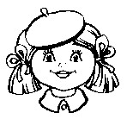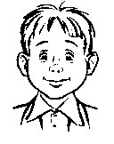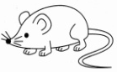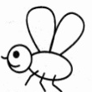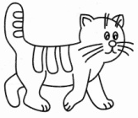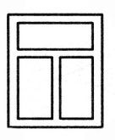

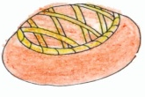

3. Педагог предлагает ребенку согласовать числительные 1, 2, …5 с существительными – кошка, мошка, мышка, пышка, окошко.
Например: одна кошка, две кошки, три кошки, четыре кошки, пять кошек…

4. Педагог предлагает ребенку запомнить ряд слов и повторить его:
КОШКА – МОШКА – ПЫШКА – МЫШКА
МОШКА – ПЫШКА – МЫШКА – КОШКА
ПЫШКА – МЫШКА – КОШКА – МОШКА
МЫШКА – КОШКА – МОШКА – ПЫШКА
5. «Перепутанные стихи» - педагог предлагает ребенку прослушать текст и исправить ошибки, опираясь на предметные картинки.
ПОД КУСТОМ СИДЕЛИ ПЫШКИ (мышки).
НА СТОЛЕ ЛЕЖАЛИ МЫШКИ (пышки).
В ВОЗДУХЕ ЛЕТАЛА КОШКА (мошка).
МОЛОКО ЛАКАЛА МОШКА (кошка).
6. Динамическая пауза – «Как у нашего кота» Импровизация движений рук.
Как у нашего кота
Шубка очень хороша.
Как у котика усы
Удивительной красы,
Глаза смелые,
Зубки белые.
7. Педагог предлагает ребенку прослушать и проговорить начало рассказа «Кошка и мышка»
У НАТАШИ И ПАШИ БЫЛА КОШКА 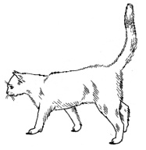. ОНИ УШЛИ ИЗ ДОМА. ОДНА КОШКА СИДИТ НА ОКОШКЕ 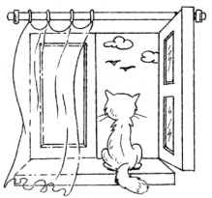. КОШКА ВИДИТ МЫШКУ . А МЫШКА НЕ ВИДИТ КОШКУ . МЫШКА ШМЫГ НА КУХНЮ.
Педагог предлагает ребенку, используя оставшиеся картинки придумать конец рассказа.
Например: ТАМ НА СТОЛЕ . МЫШКА ЕСТ ПЫШКУ . А КОШКА – С ОКОШКА И ЗА МЫШКОЙ . ТУТ ПРИШЛИ НАТАША И ПАША . МЫШКА УБЕЖАЛА.

8. Повторное рассказывание с придуманным окончанием рассказа.
9. Итог занятия. (Оценка работы ребенка).

